MAT-3053-2
Représentation géométrique
Mathématique, 2e cycle du secondaire

SAA6

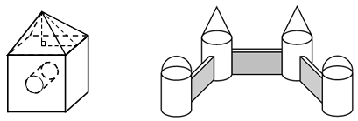
Au profit des jouets

Situation d’aide à l’apprentissage 6

Au profit des jouets

Consignes

Dans cette partie d’évaluation en aide à l’apprentissage, vous aurez à résoudre une situation-problème.

- Utilisez la calculatrice au besoin
- Décrivez toute votre démarche et tous vos calculs tout au long de la situation;
- Cette situation d’aide à l’apprentissage vous permettra de vérifier l’état de vos apprentissages jusqu’à présent;
- Vous trouverez en annexe, à la fin du document, des tableaux de formules et d’équivalences de mesures.

Situation : Au profit des jouets

Mise en situation

Un manufacturier de jouets se spécialise dans les structures de jeux extérieurs. Il veut lancer un nouveau produit. Vous êtes consultant pour ce manufacturier.

Les deux produits en développement sont les deux jeux : Le Repaire et Le Château.

Votre tâche :

- choisir un seul produit qui sera vendu aux consommateurs parmi les deux en développement;
- ce produit devra donner le plus grand profit possible au manufacturier.

Tâche : Maximisation des profits lors de la vente du produit

Voici diverses informations sur les produits en développement.

Le prix de détail

Les deux produits en développement sont les jeux Le Repaire et Le Château.

Voici un schéma de ces jeux et le prix de détail (prix de vente) prévu. Le produit sera vendu, bien entendu, au Canada.

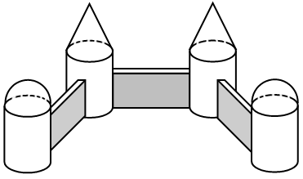
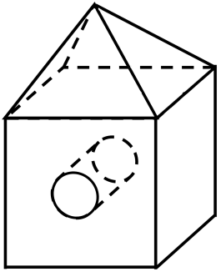

Le Château
Prix de détail : 73,95$
Le Repaire
Prix de détail : 99,95$

Les coûts de production

Coût de la peinture
- Le manufacturier achète la peinture chez un grossiste;
- Le grossiste évalue les coûts de la peinture à 4,75$ pour 10 m²;

Coût du matériel
- Les solides des structures présentées sont pleins;
- Les structures sont faites d’un plastique léger importé des États-Unis;
- Les coûts fixes de production sont de 5,63 $US pour chaque structure, auxquels on doit ajouter 0,14 $US par pi³ de plastique utilisé.
Taux de change : $1 \$CAD \hat{=} 0,75 \$US$

Les structures de jeu en détail

1. Le Repaire

Voici les informations portant sur Le Repaire :
- C’est une structure préassemblée en usine comprenant un tunnel cylindrique qui passe par le centre;
- La surface qui est au sol n’a pas besoin d’être peinte;
- Seules les surfaces exposées, incluant l’intérieur du tunnel, doivent être peintes;
- Toutes les surfaces sont peintes en atelier après avoir été assemblées.

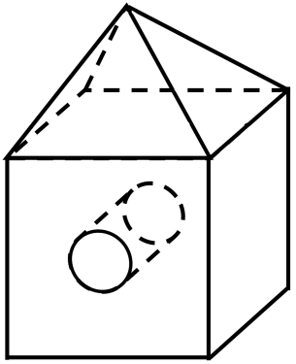

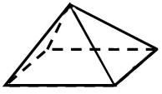
Pyramide à base carrée
Apothème : 1,5 m
Base : 1,8 m de côté

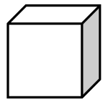
Cube
1,8 m d’arête

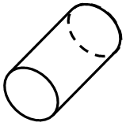
Cylindre
r = 30 cm

2. Le Château

Voici les informations portant sur Le Château :
- Toutes les surfaces des pièces sont peintes en atelier et la structure sera assemblée par le client.

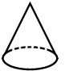
Cône
Hauteur : 40 cm

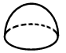
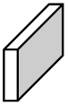
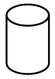
Votre solution
Votre solution (suite)
Votre solution (suite)
Votre solution (suite)
Demi-boule
Volume: 56 548,8 cm³

Prisme rectangulaire
Longueur: 1,5 m
Largeur: 10 cm
Hauteur : 1,2 m

Cylindre
Hauteur : 1,5 m

Annexe 1 : Les principaux polygones
Polygone | Périmètre | Aire
Le carré  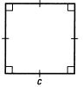 | P = 4c | A = c²
Le rectangle | P = 2(L + l)  ou  P = 2(b + h) | A = L × l  ou  A = b × h
Le parallélogramme  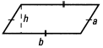 | P = 2(b + a) | A = b × h
Le losange  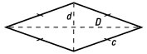 | P = 4c | A = $\frac{D × d }{2}$
Le trapèze  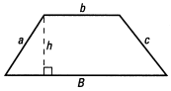 | P = a + b + c + B | A = $\frac{(B+b) ×h}{2}$
Le triangle  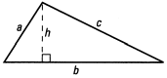 | P = a + b + c | A = $\frac{b ×h }{2}$
Le polygone régulier (exemple : pentagone)  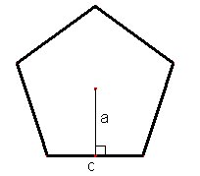 | P = n × c  n : nombre de côtés  c : côté | A = $\frac{périmètre × a }{2}$  n : nombre de côtés  c : côté  a : apothème
Le cercle  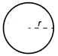 | C = 2πr | A = $πr$²
Annexe 2 : Les solides simples
Polygone | Aire latérale | Aire totale | Volume
Le cube  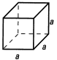 | A_{l} = 4a² | A_{t} = 6a² | V = a³
Le prisme droit rectangulaire  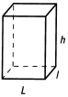 | A_{l} = 2(Lh + lh) | A_{t} = 2(Lh + lh + Ll) | V = L × l × h
Le prisme droit à base régulière (des exemples)  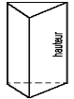  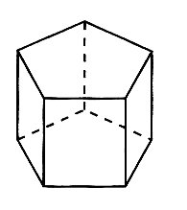  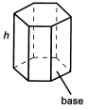 | A_{l} = Périmètre_{base} × h | A_{t} = A_{l} + 2 A_{base} | V = A_{base} × h
Le cylindre droit  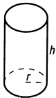 | A_{l} = $2πrh$ | A_{t} = $2πr(h+r)$ | V = $πr²h$
Le cône droit  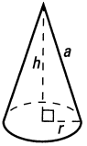 | A_{l} = $πra$ | A_{t} =$πr(a+r)$ | V = $\frac{πr²h}{3}$
La pyramide droite à base carrée  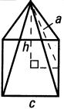 | A_{l} = 2ac | A_{t} = c (2a + c) | V = $\frac{c²h}{3}$
La pyramide droite à base régulière (des exemples)  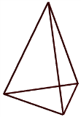  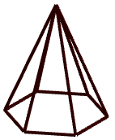  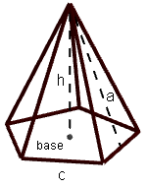 | A_{l} = $\frac{{Périmètre}_{base} × a}{2}$ | A_{t} = A_{l} + A_{base} | V = $\frac{A_{base} × h}{3}$
La sphère  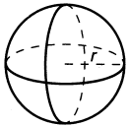 | A = 4πr² |  | V = $\frac{4πr³}{3}$

Annexe 3 : Tableaux d’équivalences
Conversion dans le même système |  |  | Conversion d’un système à un autre
Longueur |  |  | Longueur
Système international  1 m = 1 000 mm  1 m = 100 cm  1 m = 10 dm  1 km = 1 000 m | Système impérial  1 pi = 12 po  1 vg = 3 pi  1 vg = 36 po  1 mi = 1 760 vg  1 mi = 5 280 pi |  | 1 po = 2,54 cm  1 pi = 30,48 cm = 0,305 m  1 vg = 91,44 cm = 0,914 m  1 mi = 1,609 km  1 mi = 5 280 pi
Volume et capacité |  |  | Volume et capacité
Système international  1 m³ = 1 000 000 cm³  1 cm³ = 1000 mm³  1 dm³ = 1 000 cm³  1 m³ = 1 000 L  1 L = 1 000 cm³  1 L = 1 000 ml  1 ml = 1 cm³  1 L = 4 tasses  1 tasse = 250 ml | Système impérial  1 pi³ = 1 728 po³  1 vg³ = 27 pi³  1 gal imp= 160 oz  1 gal US= 128 oz  1 gal US = 0,833 gal imp  1 gal US = 0,134 pi³  1 tasse = 8 oz |  | 1 po³ = 16,39 cm³  1 pi³ = 0,028 m³  1 vg³ = 0,765 m³  1 gal imp= 4,546 L  1 gal US = 3,785 L  1 oz liq = 28,41 ml  1 pt = 1,137 L
Masse |  |  | Masse
Système international  1 g = 1 000 mg  1 kg = 1000 g  1 tonne métrique = 1 000 kg |  | Système impérial  1 lb = 16 oz  1 tonne imp = 2 000 lb | 1 lb = 0,454 kg  1 oz liq = 28,35 g  1 kg = 2,2 lb  1t ou 1 000 kg = 2 200 lb
Température |  |  | Température
Degrés Celcius (°C) |  | Degrés Fahrenheit (°F) | 0°C = 32°F  100°C = 212°F  $$F= \frac{9}{5} C+32 C= \frac{5}{9} (F-32)$$

Annexe 4 : D’autres équivalences

Équivalences dans le système impérial
1 pied = 12 pouces
1 verge = 3 pieds
1 mille = 1 760 verges

Du système impérial au système métrique
1 pouce = 2,54 cm
1 pied = 30,48 cm ou 0,305 m
1 verge = 91,44 cm ou 0,914 m
1 mille = 1 609 m ou 1,609 km

Unités d’aire et de volume dans le système impérial
1 pi² = 144 po²  1 vg² = 9 pi²  1 mi² = 3 097 600 vg² | 1 pi³ = 1 728 po³  1 vg³ = 27 pi³  1 mi³ = 5,45 × 10⁹ vg³

Unités d’aire et de volume, du système impérial au système métrique
1 po² = 6,452 cm²  1 pi² = 0,093 m²  1 vg² = 0,836 m²  1 mi² = 2,589 km² | 1 po³ = 16,387 cm³  1 pi³ = 0,028 m³  1 vg³ = 0,765 m³  1 mi³ = 4,166 km³

